Педагогический коллектив |  | Муниципальное бюджетное дошкольное учреждение детский сад «Рыбка»
Зеленина Лилия Николаевна, заведующий МБДОУ детский сад «Рыбка»  Штрек Наталья Владимировна, заместитель заведующего по ВМР  Макарова Наталия Алексеевна, педагог-психолог  Ядне Наталья Олеговна, воспитатель  Воробьева Нелля Викторовна, музыкальный руководитель  Каргаполова Надежда Анатольевна, инструктор физической культуры  Кириллова Наталья Юрьевна, педагог дополнительного образования | 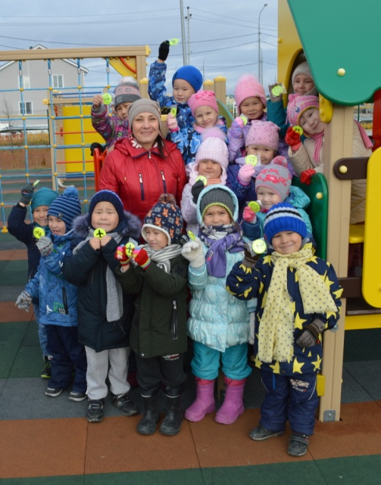  Погружение в отрасль «человек – природа» ориентировка на местности | Инновационный проект  «Страна маленького гения»
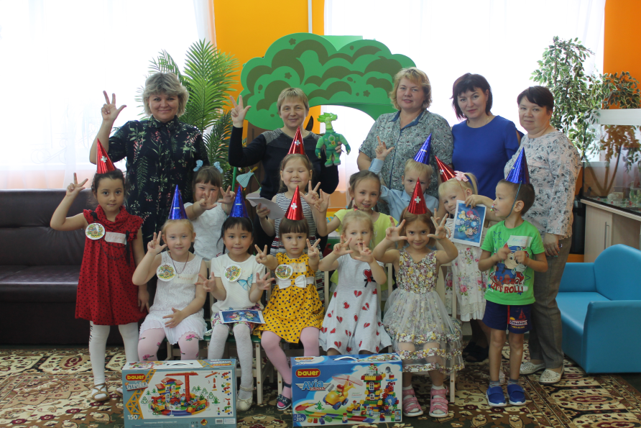  Совместное мероприятие с детскими садами «Солнышко» и «Теремок» | Муниципальное бюджетное дошкольное образовательное учреждение детский сад «Рыбка»  ул. Колхозная, д. 21, п. Тазовский, Ямало-Ненецкий автономный округ, 629350  E-mail: mdou_ds_rybka1@mail.ru, сайт: www//taz-rybka.ru  Тел: 834940 20112, 20148 | Реализация проекта 2019-2021г.  Возраст участников проекта 5-7 лет.  21.02.2020г.
Цель | Реализация | Мониторинг
Создание ситуаций (преимущественно проблемных), решая которые дети дошкольного возраста научатся предвидеть результат и к нему стремиться.  Ранняя профессиональная ориентация детей путем погружения в отрасли по классификации Климова Е.А. | Дополнительная общеразвивающая программа «Страна маленького гения»  Срок реализации 1 год  Возраст обучающихся 5-6 лет | Оценка познавательных процессов -диагностический комплект Павлова Н. Н., Руденко Г. Л.  Оценка дивергентного мышления - тест Ф. Вильямса.
Задачи: | Ожидаемые результаты | Анализ результатов
- познакомить воспитанников с различными видам деятельности в соответствии с отраслями профессий;  - включение в познавательную активность в различных видах деятельности;  - обучение различным приемам работы с инструментами и материалами необходимыми для профессиональной деятельности (ИЗО, танец, музыка, театр, конструирование, экспериментирование, экология и др.);  - формирование теоретических знаний об отраслях и профессиях;  - формирование потребности в самопознании, саморазвитии;  - выявление способностей, интереса у обучающихся, развитие мотивации к определенному виду деятельности;  - формирование у обучающихся культуры общения и поведения, патриотизма, здорового образа жизни. | К концу обучения воспитанники должны знать и уметь:  - не менее 5 профессий в каждой отрасли и определять их по видам деятельности;  - за ограниченное время выбирать, определять, исключать и предлагать не менее двух вариантов решений на поставленные задачи во время погружения в отрасли или профессии;  - знать минимальный набор орудий труда к каждой отрасли или профессии, владеть на уровне дошкольного возраста некоторыми из них;  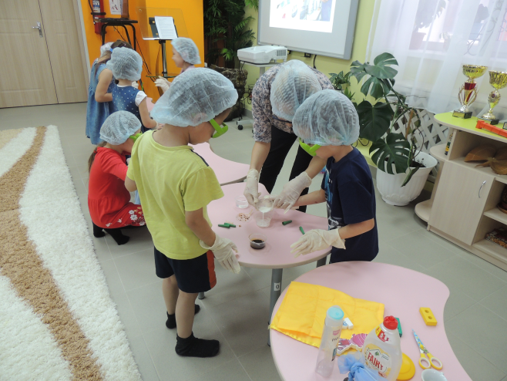  - участие в творческих конкурсах, выставках, концертах.  «Разноликая природа Ямала» эксперименты с нефтью | Анализ результатов освоения программы оценивается в форме педагогического наблюдения и фиксации конкретных достижений (призовые места в конкурсах, количество работ участвующих в конкурсных испытаниях и др.).  На начало и конец учебного года педагогом – психологом с согласия родителей (законных представителей) проходит диагностика с целью анализа, уровня развития дивергентного мышления дошкольников.  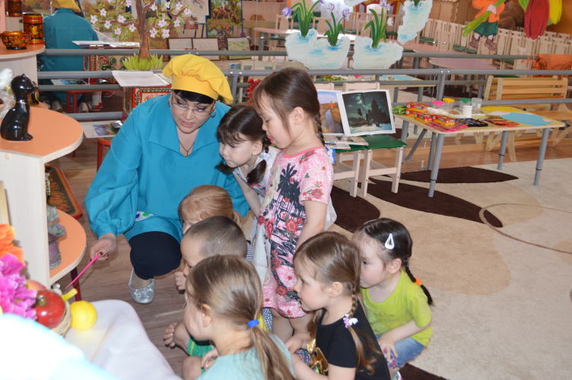  Первое пробное погружение в профессию художник
Необходимое условие организации погружений:
предварительная работа с детьми в течение 3-5 дней

